МДОУ «Детский сад №118»

Конспект занятия

«Домашние животные и их детеныши»
во 2 младшей группе
(День мордовских языков)

Подготовила воспитатель :
Тимонина Н.А.

Саранск 2015 г.

Программные задачи:

Учить различать животных и их детёнышей;
упражнять в звукопроизношении громко-тихо.
вызвать активные высказывания детей,
формировать умение отвечать на вопросы.
Воспитывать гуманное отношение к животным.
Активизировать словарный запас словами: «жеребёнок», «щенок», «котёнок».
Развивать координацию движения рук, мелкую моторику.
Прививать интерес к мордовским языкам.

Дидактический материал:

Большая игрушечная машина – грузовик; игрушки – лошадь, собака, кошка; картинки из серии «Домашние животные» - «Кошка», «Собака», «Лошадь», и картинки из серии «Животные и их детёныши» - «Кошка с котёнком», «Собака со щенком», «Лошадь с жеребёнком».

Ход занятия:

Воспитатель: -Здравствуйте, ребята! Шумбратада, шабат !
Сегодня мы с вами поговорим о домашних животных и их детенышах, как звучат названия этих животных на мордовском языке.
Раздаётся стук в дверь групповой комнаты.
Воспитатель: - Слышите, ребята, кто-то стучит?»
выходит за дверь и ввозит в групповую комнату большую игрушечную машину,
в кузове, которой находятся игрушки: кошка, лошадь, собака.
Воспитатель: - Дети, посмотрите : кто это к нам приехал в гости?»
Дети: - (хоровые и индивидуальные ответы детей)
Воспитатель: - Правильно! Кошечка, лошадь, собака. (поясняет) Это домашние животные. А теперь послушайте, как названия этих животных будут звучать на мордовском языке :
(показывает знакомые детям картинки «лошадь», «кошка», «собака».)
Лошадь – лишме, кошка – ката, собака – пине.
Воспитатель: - Какие животные изображены на каждой картинке?
Дети: - (узнают и называют их)
Воспитатель: - Ребята, а кто нарисован рядом с кошечкой?
Дети: - (хоровые и индивидуальные ответы детей)
Воспитатель: - Правильно! Котёнок. Это её детеныш, обращает внимание детей на то, что кошка большая, котёнок маленький.
Кошка большая, мяукает громко, протяжно: «Мяу-мяу-мяу», а котёнок?
Дети: - (воспроизводят мяуканье кошки и котёнка)
Говорит котёнку кошка,
Подрасти ещё немножко,
но не терпится малышке,
Поиграть с ней в кошки-мышки.
Воспитатель: - (показывает следующую картинку)
Посмотрите, а кто на этой картинке нарисован?
Дети: - (хоровой и индивидуальные ответы.)
Воспитатель: - Правильно! Собака! А кто рядом с нею? Это её детеныш – щенок.
Воспитатель: - Кто же это? Повторите: Собака со щенком
С днем рождения щеночки, мама всех целует в щёчки,
А щенки хвосты задрав,
Отвечают ей: «Гав! Гав!»
Воспитатель: - обращает внимание детей на то, что собака большая, а щенки маленькие, и собака лает громко: «Гав-Гав-Гав, а щенки?
Дети: - (воспроизводят пение собаки и щенков - хором и индивидуально).

ФИЗМИНУТКА:

Ты, собачка, не лай,
Дай мне лапку, дай, дай,
Ты, собачка, не лай,
Лучше хвостиком виляй.
Ты, собачка, не лай,
Лучше книжку почитай,
Ты собачка, не лай,
А ложись-ка бай-бай.
Воспитатель: - (показывает следующую картинку)
Воспитатель: - Посмотрите, а кто на этой картинке нарисован?
Дети: - (хоровой и индивидуальный ответы).
Воспитатель: - Правильно! Лошадь! А кто рядом с ней? Это её детеныш-жеребёнок.
Воспитатель: - Кто же это? Повторите: Лошадь с жеребёнком.
Выгнул шейку жеребёнок,
Рыжей лошади ребёнок.
Только на копытца встал,
Вслед за мамой поскакал!
Воспитатель: - (обращает внимание детей на то, что лошадь большая, жеребёнок маленький, и лошадь кричит громко: « Иго-го!», а жеребёнок?)
Дети: - (воспроизводят пение лошади и жеребенка хором и индивидуально)
Воспитатель: - переносит взгляд детей на стол, где стоят детёныши
(котенок, щенок, жеребёнок).
Воспитатель: - А теперь давайте посадим котёнка, щенка и жеребёнка к мамам в машину, и повезём на прогулку.

Воспитатель: - Кто котёнка нежно любит?
Кто напоит молоком?
Ну конечно мама!
Дети: - (хоровые ответы детей)
Воспитатель: - Кто щеночка приголубит?
Ну конечно мама!
Дети: - (хоровые ответы детей)
Воспитатель: - Кто от ветра жеребёнка защитит?
Поругает и простит?
Ну конечно мама!
-Ребята, а где живут эти животные и их детеныши ?
Дети: - (хоровые ответы детей).
Воспитатель: - Правильно , эти животные живут рядом с человеком и человек заботится о них.
-А сейчас у нас игра «Собери картинки» , используя разрезные картинки.
( Дети выполняют данное задание и произносят названия животных.)

Воспитатель: -Молодцы , ребята! Хорошо потрудились ! Сегодня вы узнали произношение новых мордовских слов : лошадь – лишме, кошка – ката, собака – пине, жеребенок –вашеня , котенок – катоня, щенок – кутерь.

Отчет
21 марта 2015 года в МДОУ «Детский сад №118» проводился День мордовских языков.
В этот день во 2 младшей группе в течение всего дня проводилась работа по данной теме. Была организована сюжетно-ролевая игра «Мы знакомимся». В игре использовалась дидактическая кукла Алдуня в национальном костюме. А также провели занятие на тему «Домашние животные и их детеныши» В игровой форме были введены в речь мокшанские слова «шумбратада» (здравствуйте), «лишме» (лошадь), «ката»(кошка), «пине» (собака), «вашеня» (жеребенок), «катоня» (котенок), «кутерь» (щенок).
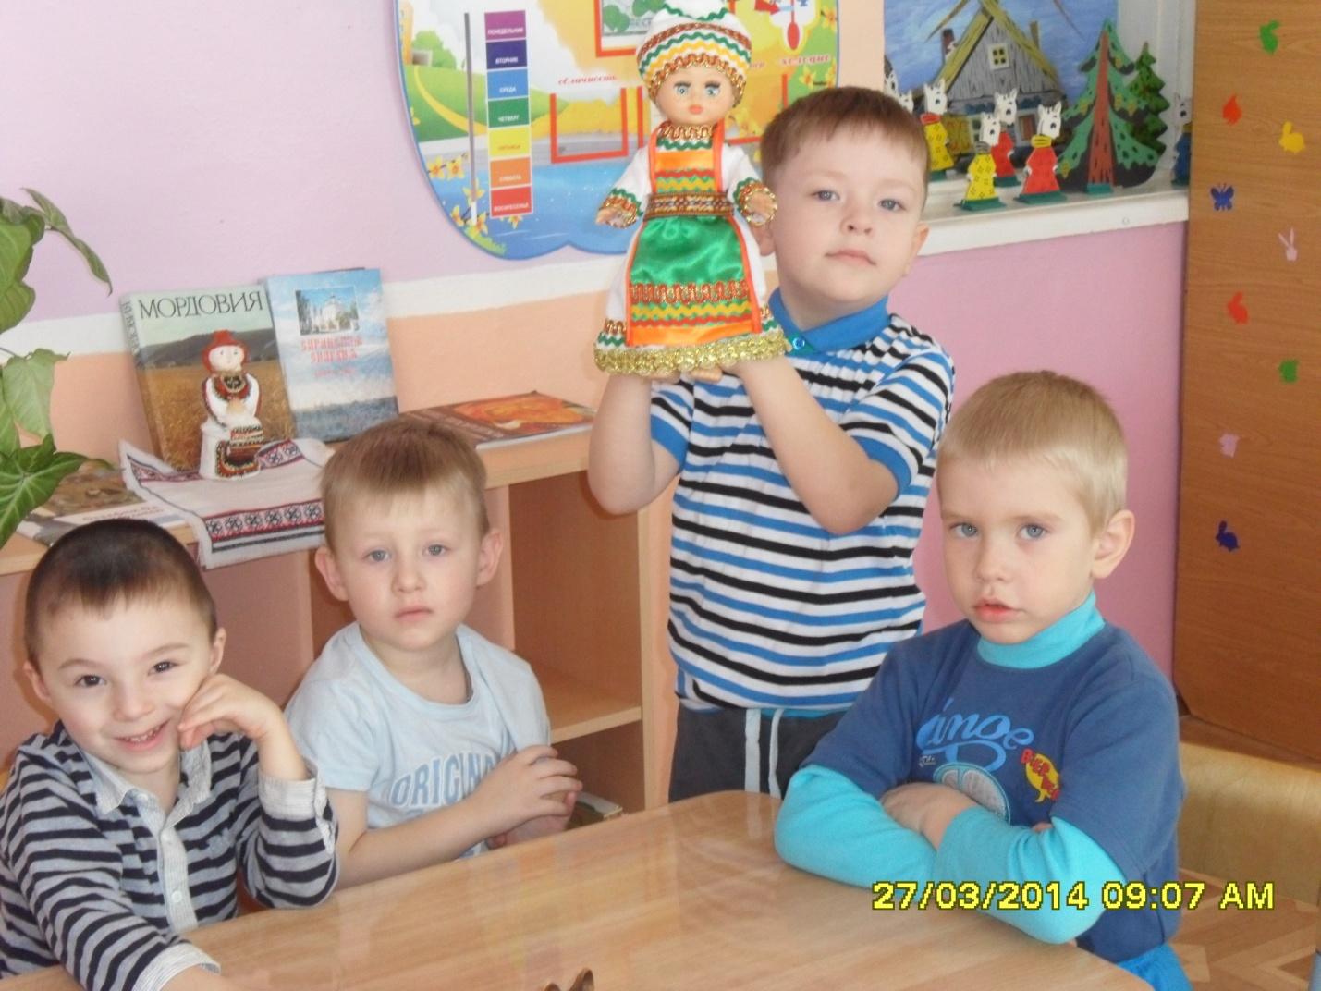

Также была проведена игра «Вспомни разные слова», во время которой дети отгадывали загадки о животных, называя их на мокшанском языке.
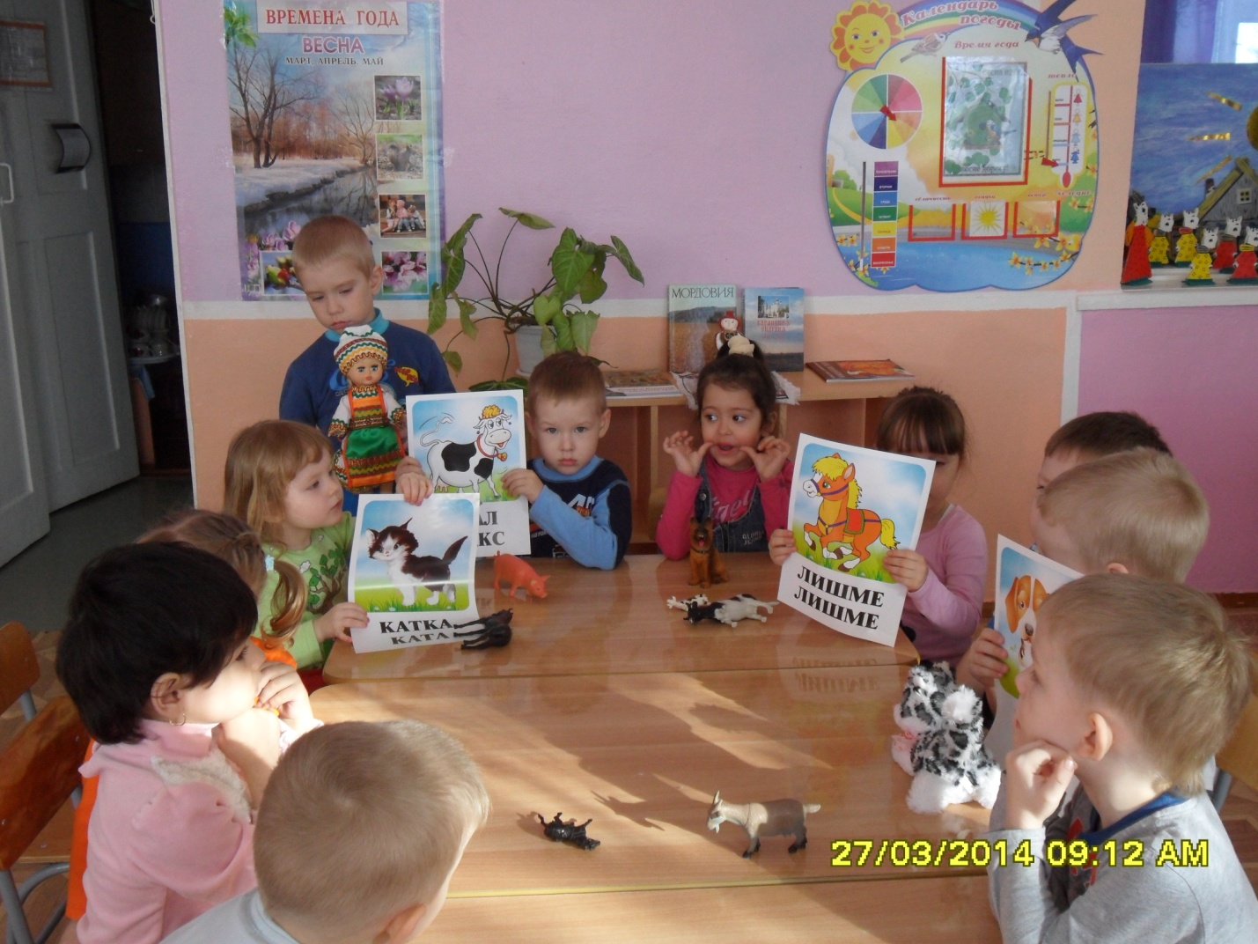
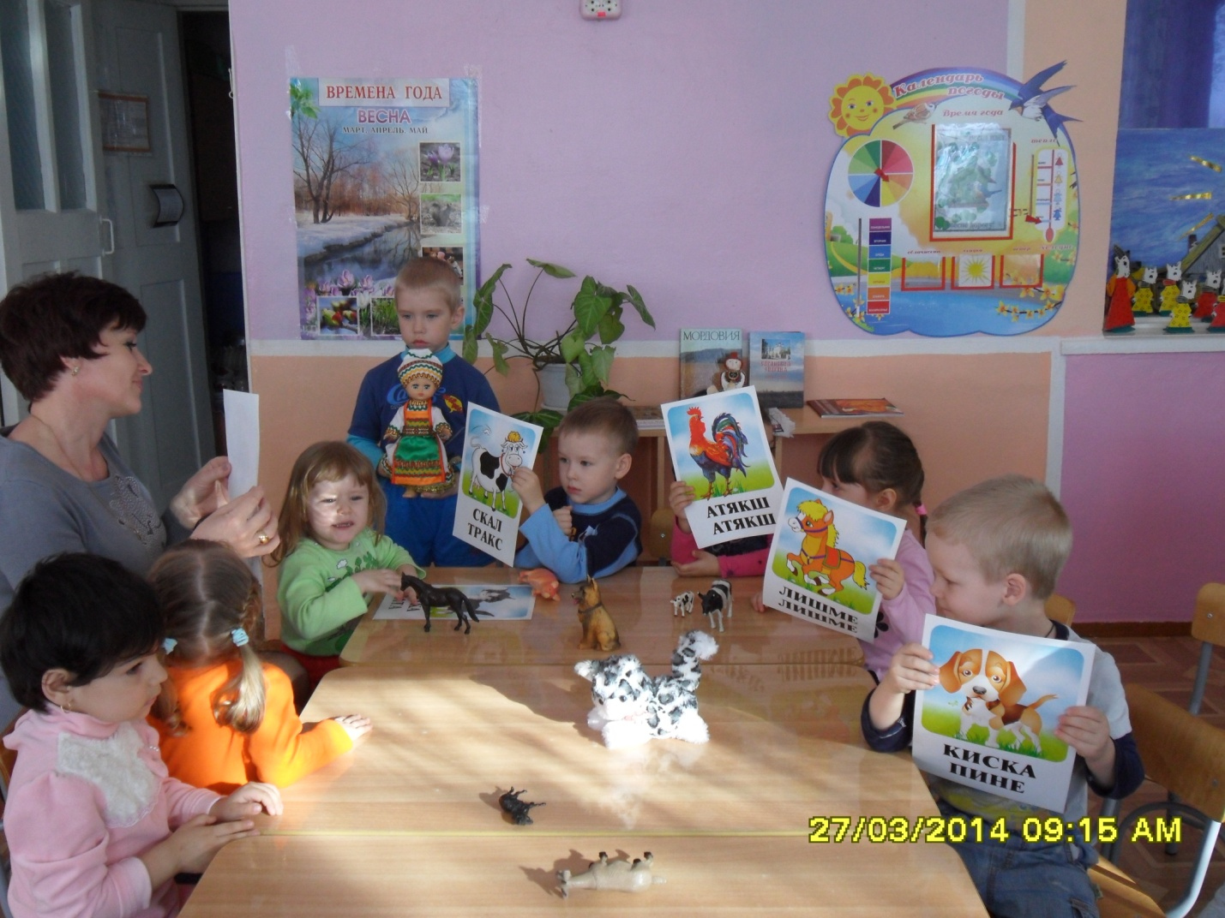
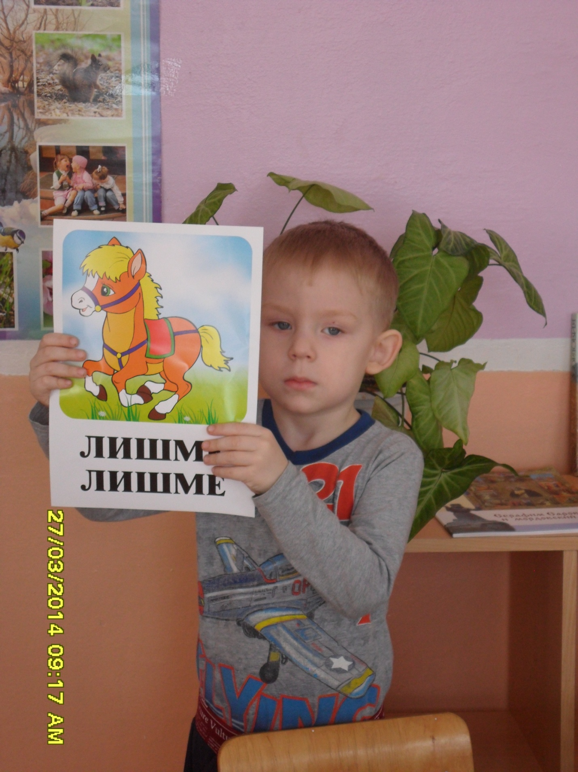
Играли в мордовские народные игры «Горшочки», «Раю-Раю» с целью знакомства детей с мордовскими народными играми. Ведущего выбирали считалкой на мордовском языке.
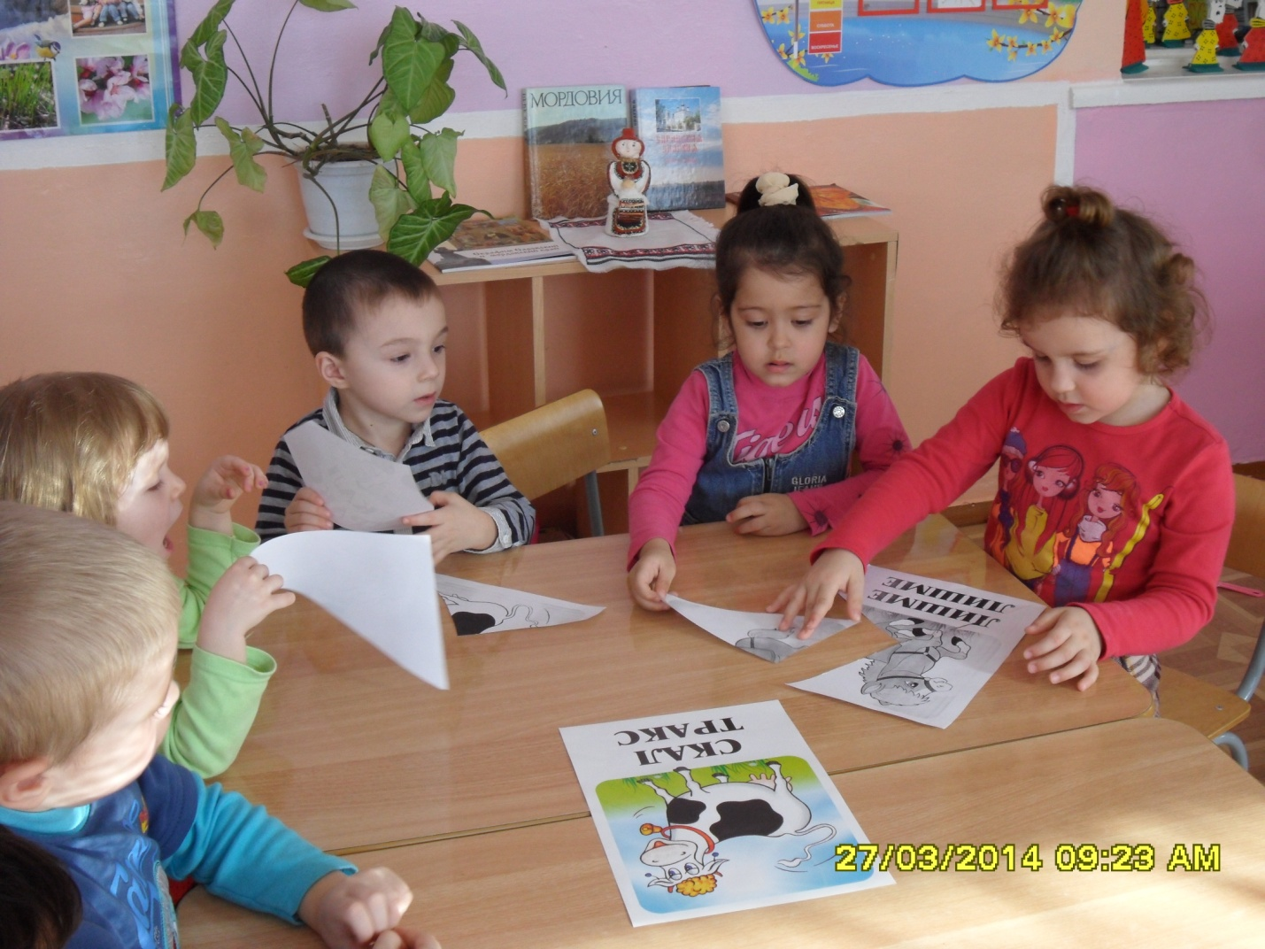
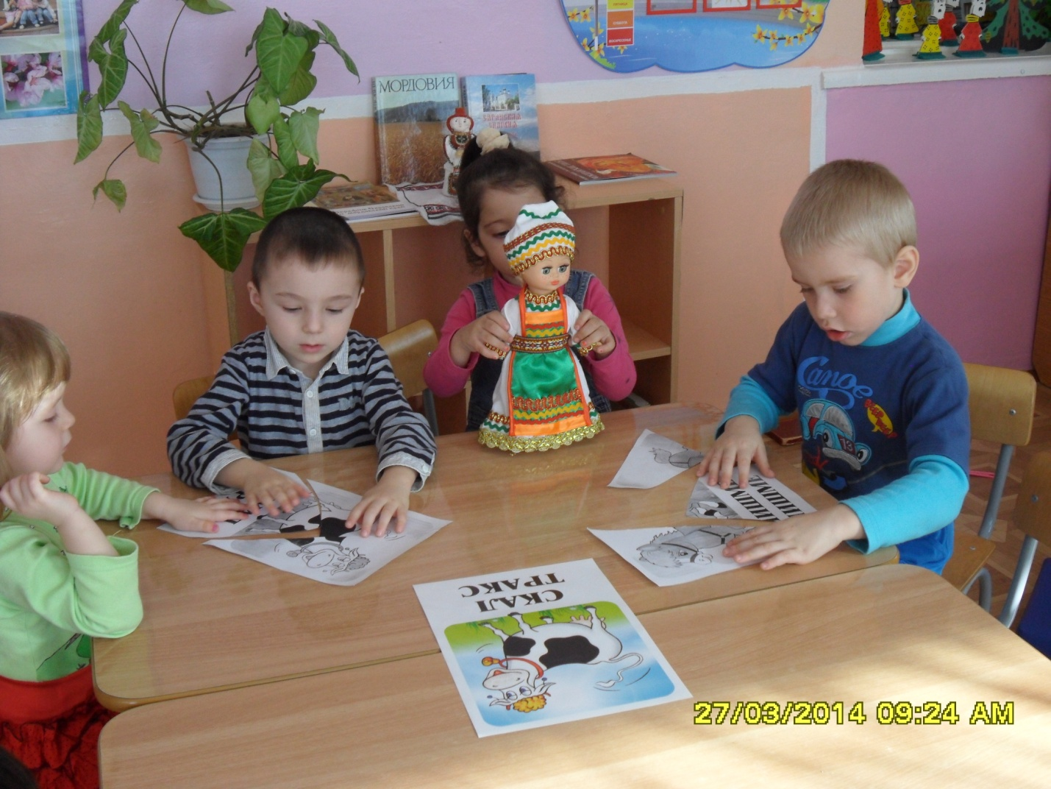

Занимались аппликацией на тему «Мордовские узоры» . Украшали полотенца , используя элементы мордовского узора. Затем читали мордовские сказки о животных.
В течение всего дня старались создать эмоциональный настрой, интерес к изучению мордовских языков (мокшанского и эрзянского). Продолжали знакомить с мордовским фольклором (загадки, считалки). На музыкальном занятии слушали произведения композиторов Мордовии, учили различать на слух русскую и мордовскую мелодии.
Кукла Алдуня присутствовала во всех режимных моментах и НОД. В конце дня дети попрощались с ней на мордовском языке, сказав ей «васедемозонк».

